Реализация проекта «Сдай батарейки»
в Филиале МБОУ СОШ с. Большой Труев–НШ –детский сад с. Малый Труев

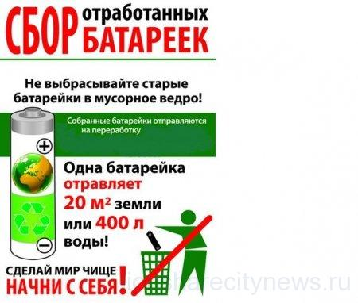
Ежегодно в рамках проекта «Сдай батарейки с Duracell» в образовательных организациях Кузнецкого района проходит весенний и осенний сбор отработанных элементов питания. Обучающиеся начальной школы и воспитанники детского сада с. Малый Труев принимают активное участие в сборе отработанных батареек. Цель проекта заключается в развитии экологической культуры и увеличение количества батареек, поступающих на переработку. Ведь элементы питания относятся к опасным отходам, поэтому необходима правильная их утилизация. Использованные батарейки запрещается выбрасывать в мусорные баки и сжигать.
А если все-таки выбросить? Если батарейки попадают на свалку, то тяжёлые металлы (кадмий, никель, марганец, цинк, ртуть) встречаются с природными растворами солей, кислот или щелочей и превращаются в вещества, которые легко растворяются в воде. А дальше быстро "сбегают" со свалки в почву, ближайшие водоемы, а потом и в растения, живые организмы.
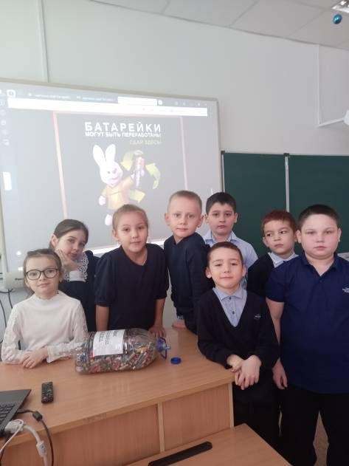
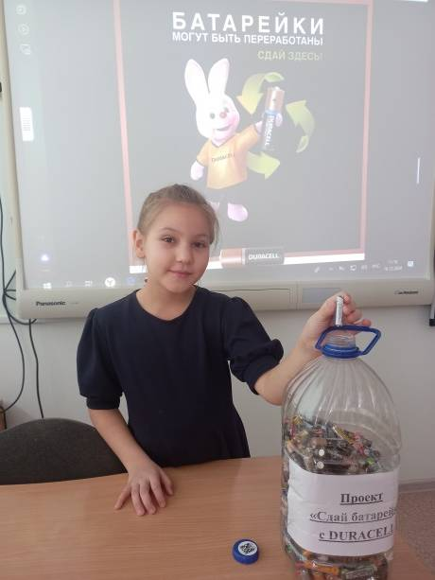
При переработке из батареек извлекают опасные компоненты, а также «добывают» те части, которые можно повторно использовать, как сырье для новых элементов питания и даже для других отраслей. Вот почему важно сдавать батарейки на утилизацию! В очередной раз дети собрали 4кг 120 грамм или 486 батареек. Все собранные батарейки отправляются на переработку в централизованную точку накопления региональным оператором по обращению с твердыми коммунальными отходами.

